Міністерство освіти і науки України
Київський фаховий коледж туризму та готельного господарства
Відділення підприємництва та інформаційних технологій
Циклова комісія інформаційних технологій

Звіт
з навчальної практики
Вступ до фаху

Виконав:
студент КІ-25 групи
Матюшко Нікіта Олександрович

Перевірив керівник практики:
Любима А.Є. (КІ-25 (1 група))

Київ 2026 рік
ВСТУП
Практична підготовка студентів є складовою частиною освітнього процесу і спрямована на оволодіння студентами системою професійних вмінь і навичок, а також первинним досвідом професійної діяльності, і має сприяти саморозвитку студента. Практична підготовка покликана не тільки забезпечити формування професійних вмінь, але й професійних навичок.
Метою проведення навчальної практики «Вступ до фаху» для студентів спеціальності «Інженерія програмного забезпечення» є розкриття змісту роботи майбутнього фахівця з інженерії програмного забезпечення; формування професійного світогляду майбутнього фахівця з інформаційних технологій у бізнесі, цілісне уявлення про його сутність та роль в сучасному суспільстві, формування цілісного представлення про суть надання послуг у сфері інформатизації в цілому; актуальність проєктування комп’ютерних мереж сучасними засобами зв’язку; діагностування несправностей роботи комп’ютерних систем.

ЗАВДАННЯ

Завдання 1. Провести smoke, функціональне, UX-тестування, тестування безпеки, стрес-тестування предмета.
Предмет тестування: олівець.
Smoke тести
  - Для smoke-перевірки обрано наступний кейс.Перевірка можливості письма:
  - Беремо аркуш стандартного офісного паперу.
  - Прикладаємо грифель олівця до паперу.
  - Проводимо лінію довжиною 5–10 см.Очікувана поведінка — олівець залишає видимий сірий слід на папері, грифель не кришиться при першому ж дотику.
Позитивні тести
Перевірка заточування олівця:
  - Беремо тупий олівець та стандартну точилку.
  - Вставляємо олівець у точилку та робимо кілька обертів.
  - Переконуємося, що деревина знімається рівномірно.
  - Переконуємося, що грифель став гострим і не зламався всередині корпусу.
Перевірка роботи вбудованої гумки:
  - Наносимо олівцем штриховку на папір.
  - Використовуємо гумку на зворотному боці олівця для стирання.
  - Очікувана поведінка — графіт видаляється з паперу, гумка не залишає темних плям і не розриває папір.
Перевірка відтінку (відповідність маркуванню):
  - Беремо олівець з маркуванням (наприклад, HB).
  - Проводимо лінію поруч із еталонним зразком такого ж маркування.
  - Очікувана поведінка — колір та м'якість лінії відповідають заявленому стандарту.
Перевірка письма під різними кутами:
  - Пробуємо писати олівцем під кутом 90°, 45° та 15° до поверхні.
  - Очікувана поведінка — олівець залишає слід у всіх положеннях, корпус не дряпає папір при нахилі.

Негативні тести
Письмо на невідповідній поверхні (скло або метал):
  - Пробуємо провести лінію на скляній поверхні.
  - Очікувана поведінка — олівець не залишає чіткого сліду, грифель ковзає, але не ламається миттєво.
Блокування можливості письма (жирний папір):
  - Змащуємо ділянку паперу маслом або воском.
  - Пробуємо написати щось на цій ділянці.
  - Очікувана поведінка — олівець не залишає сліду на жирній поверхні, грифель "замилюється".
Використання олівця після впливу води:
  - Занурюємо олівець у воду на 10 хвилин.
  - Виймаємо та пробуємо щось написати.
  - Очікувана поведінка — дерево може трохи набрякнути, але після витирання грифель має продовжувати писати.
Навантажувальні тести
Багаторазове заточування до повного зносу:
  - У нескінченному циклі:
  - Заточуємо олівець.
  - Малюємо довгу лінію, поки він не затупиться.
  - Повторюємо, поки олівець не стане занадто коротким для тримання.
  - Очікувана поведінка — грифель має бути суцільним по всій довжині, без порожнеч всередині.
  - Негативний результат — грифель постійно випадає частинами під час заточування.
Граничний натиск на грифель:
  - Поступово збільшуємо силу натиску під час письма до моменту зламу.
  - Очікувана поведінка — грифель ламається лише при значному зусиллі, що перевищує норму для звичайного малювання.
UX-тестування
  - Перевіряємо, що форма корпусу (шестигранна або кругла) зручно лежить у руці та не натирає пальці.
  - Перевіряємо, що покриття (лак на дереві) приємне на дотик і не має стороннього хімічного запаху.
  - Перевіряємо вагу: олівець має бути достатньо легким, щоб рука не втомлювалася після 30 хвилин безперервного письма.
  - Перевіряємо, що гумка надійно затиснута металевим кільцем і не відпадає при активному використанні.
Тестування безпеки
  - Перевірка токсичності матеріалів: Переконуємось, що грифель не містить свинцю, а фарба на корпусі безпечна (оскільки користувачі часто гризуть кінчик олівця). Ламаємо олівець навпіл.
  - Очікувана поведінка — деревина ламається так, щоб не утворювати довгих і гострих скалок, якими можна сильно поранитися.
  - Надійність кріплення гумки: Переконуємось, щ
  - Перевірка на наявність скалок:о дрібна деталь (гумка) не знімається надто легко, щоб дитина не могла її випадково проковтнути.

Завдання 2. Фінансова грамотність
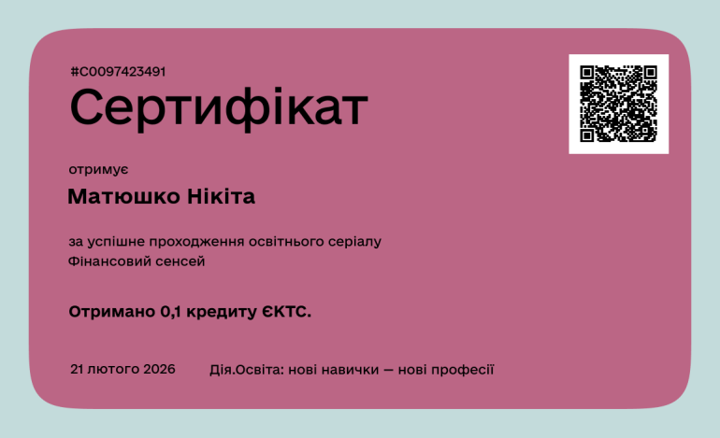
Рис. 1. Сертифікат

Завдання 3. Завантажте GitHub Desktop. Зареєструйтеся на сервісі і встановіть застосунок собі на ПК. Створіть свій власний репозиторій та завантажте до нього папку з певними файлами. Змініть складові папки та завантажте оновлену версію у репозиторій.
https://github.com/maskaa6661/morphling
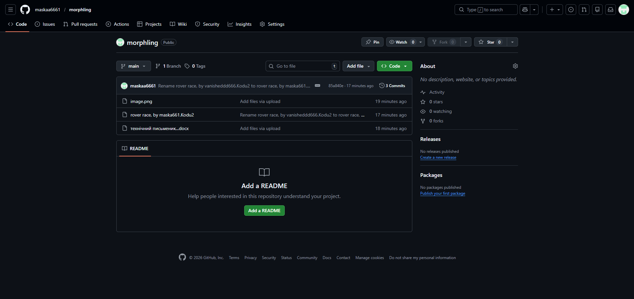
Рис. 2. GitHub

Завдання 4. Вивчіть поняття тестової документації. Завантажте тестовий додаток, та спробуйте знайти якомога більше помилок у ньому. У якості тестового додатку рекомендується використовувати ListBoxer. Розмістіть створену тестову документацію на своєму GitHub репозиторії. Зберігайте файли у вигляді текстових докуметів, або у формі Excel файлів
Результат виконаного завдання можна перевірити за посиланням:
https://github.com/maskaa6661/morphling/blob/main/ListBoxer%20issue.docx

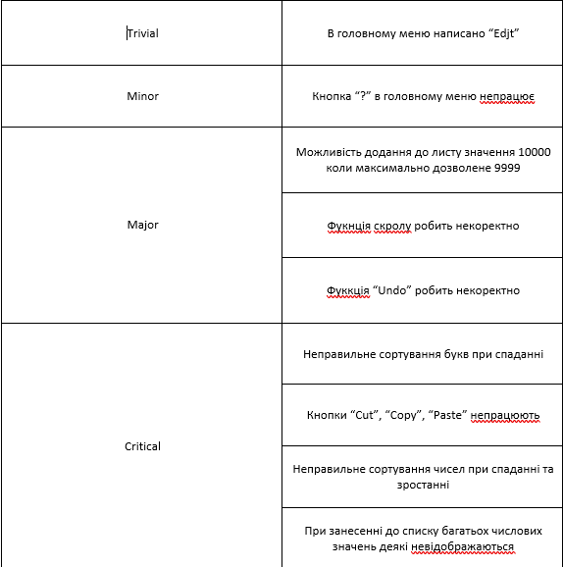
Рис. 3. Помилку у додатку
Завдання 5. Створіть команду у Trello. Зареєструйтеся на сервісі та створіть свою дошку. Додайте до неї учасників. Додайте тестову документацію до свого проекту.Опис документації наведено у презентації. Проект має включати тест-план, чек-ліст, тест-кейси та баг-репорти.
Результат виконаного завдання можна перевірити за посиланням: https://trello.com/invite/b/6a02128e89b7006156126373/ATTIb9863a41474002a330e8b5c150a40614281A8504/завдання
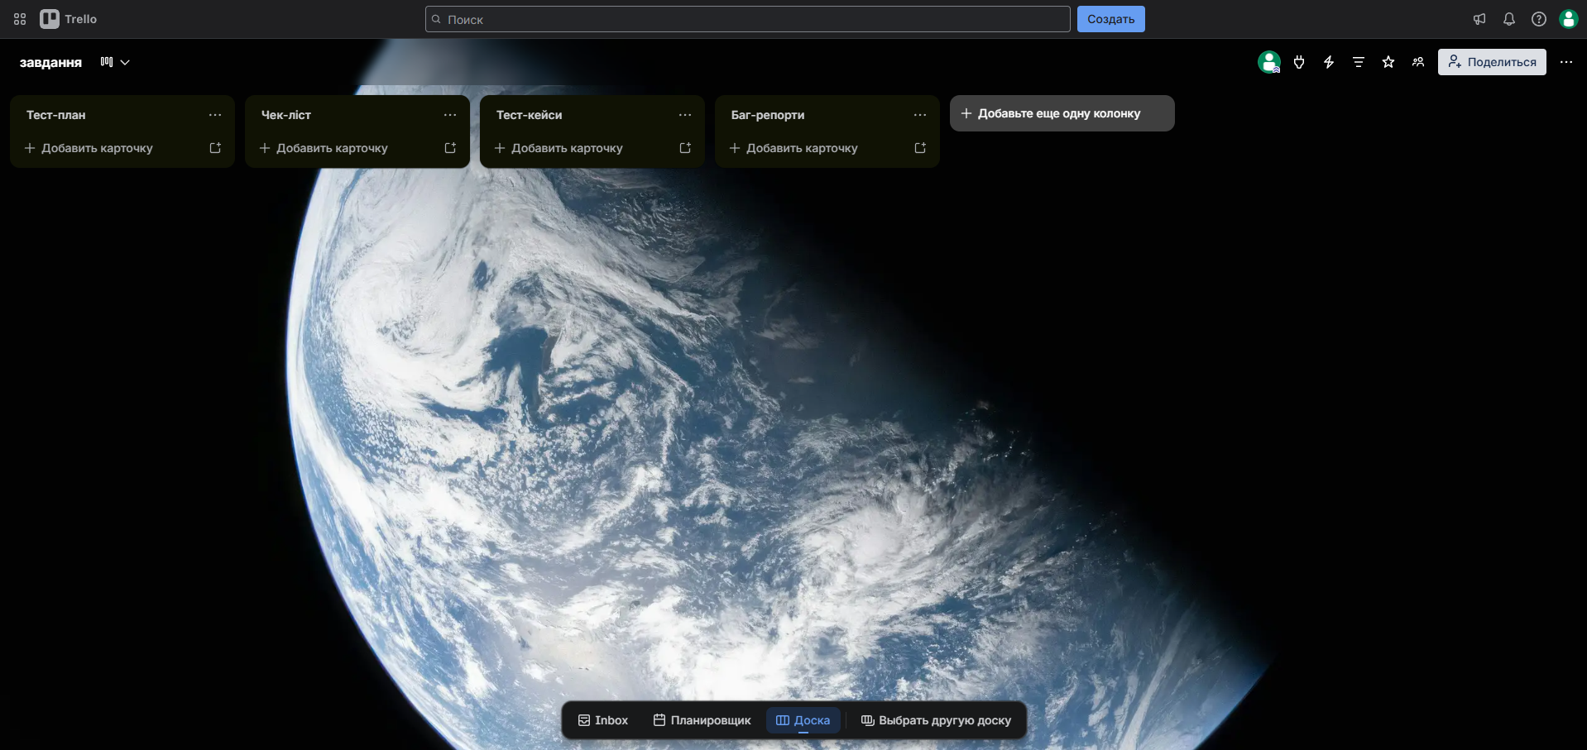

Рис. 4. Trello

Завдання 6. Завантажте програму KODU GAME LAB та встановіть її на свій комп'ютер. Відкрийте відео-інструкцію щодо знайомства з Kodu і, дотримуючись інструкцій, виконайте завдання. Збережіть створену за інструкцією гру та завантажте файл експертам на гіт-хаб
Гру можна встановити за посиланням в GitHub: https://github.com/maskaa6661/morphling/blob/main/rover%20race%2C%20by%20maska661.Kodu2 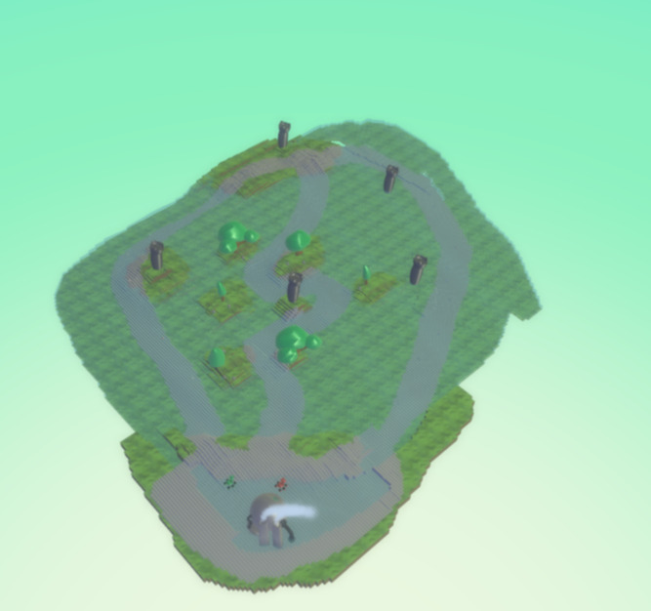
Рис. 5. Ігрова локація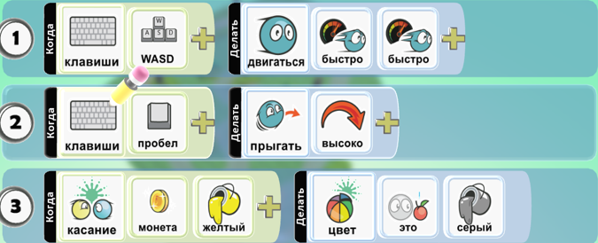
Рис. 6. Код гри

Завдання 7. Створіть ескіз десктопного додатку за допомогою сайта Moqups.
Результат виконаного завдання можна перевірити за посиланням: https://app.moqups.com/h8bEyZE8GyidgN6fSF7W2atf1zCS68ib/view/page/ad64222d5
Також результат зображено на рис.7

Рис. 7. Ескіз десктопного додатку

Завдання 8. Створення інфографіки "Реклама своєї спеціальності" за допомогою сервісу Canva.
Результат виконаного завдання зображено на рис.8
https://canva.link/px2xliaxbt5pv21
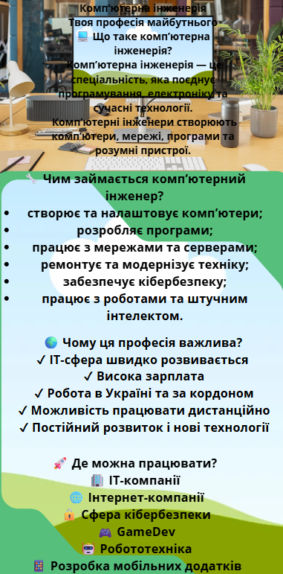
Рис. 8. Інфографіка
Завдання 9. Створіть анкету про себе за допомогою операторів введення/виведення.
Результат виконаного завдання зображено на рис.9-10

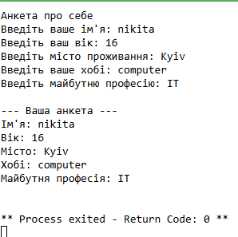
Рис. 9. Код

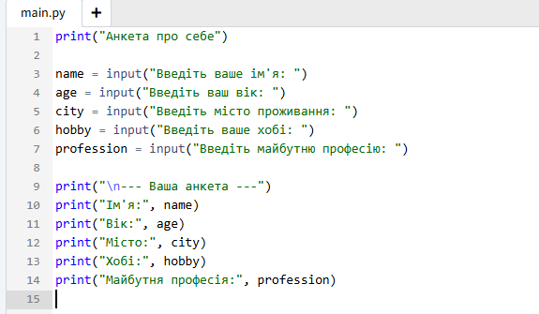
Рис. 10. Код

Завдання 10. Зробити презентацію на тему Майбутнє ШІ у 2026 році.
Результат виконаного завдання можна перевірити за посиланням: https://github.com/maskaa6661/morphling

ВИСНОВОК
Під час проходження навчальної практики «Вступ до фаху» я опанував систему професійних вмінь та навичок, необхідних для майбутнього фахівця зі спеціальності «Комп’ютерна інженерія». Робота над звітом дозволила мені отримати первинний досвід у різних аспектах IT-діяльності: від тестування до розробки та командного управління проєктами. Ключові результати практики: Тестування та аналіз:
Було розглянуто основи забезпечення якості програмного забезпечення, зокрема різні види тестування (smoke, функціональне, UX, безпека, стрес-тестування) на прикладі «розумного чайника». Інструменти розробки та контролю версій:
Я навчився працювати з платформою GitHub та додатком GitHub Desktop, опанувавши створення репозиторіїв, завантаження файлів та оновлення версій проєкту. Управління проєктами:
Отримано навички організації командної роботи та візуалізації робочих процесів (тест-планів, чек-листів, баг-репортів) за допомогою сервісу Trello. Розробка та логіка:
У середовищі Kodu Game Lab було створено ігрову локацію та реалізовано алгоритми поведінки об'єктів за допомогою візуального програмування. Проєктування та дизайн:
За допомогою сервісів Moqups та Canva я навчився створювати ескізи інтерфейсів десктопних додатків та розробляти професійну інфографіку для презентації спеціальності. Основи програмування:
Закріплено знання базових операторів введення та виведення даних (Python) через створення інтерактивної анкети.

